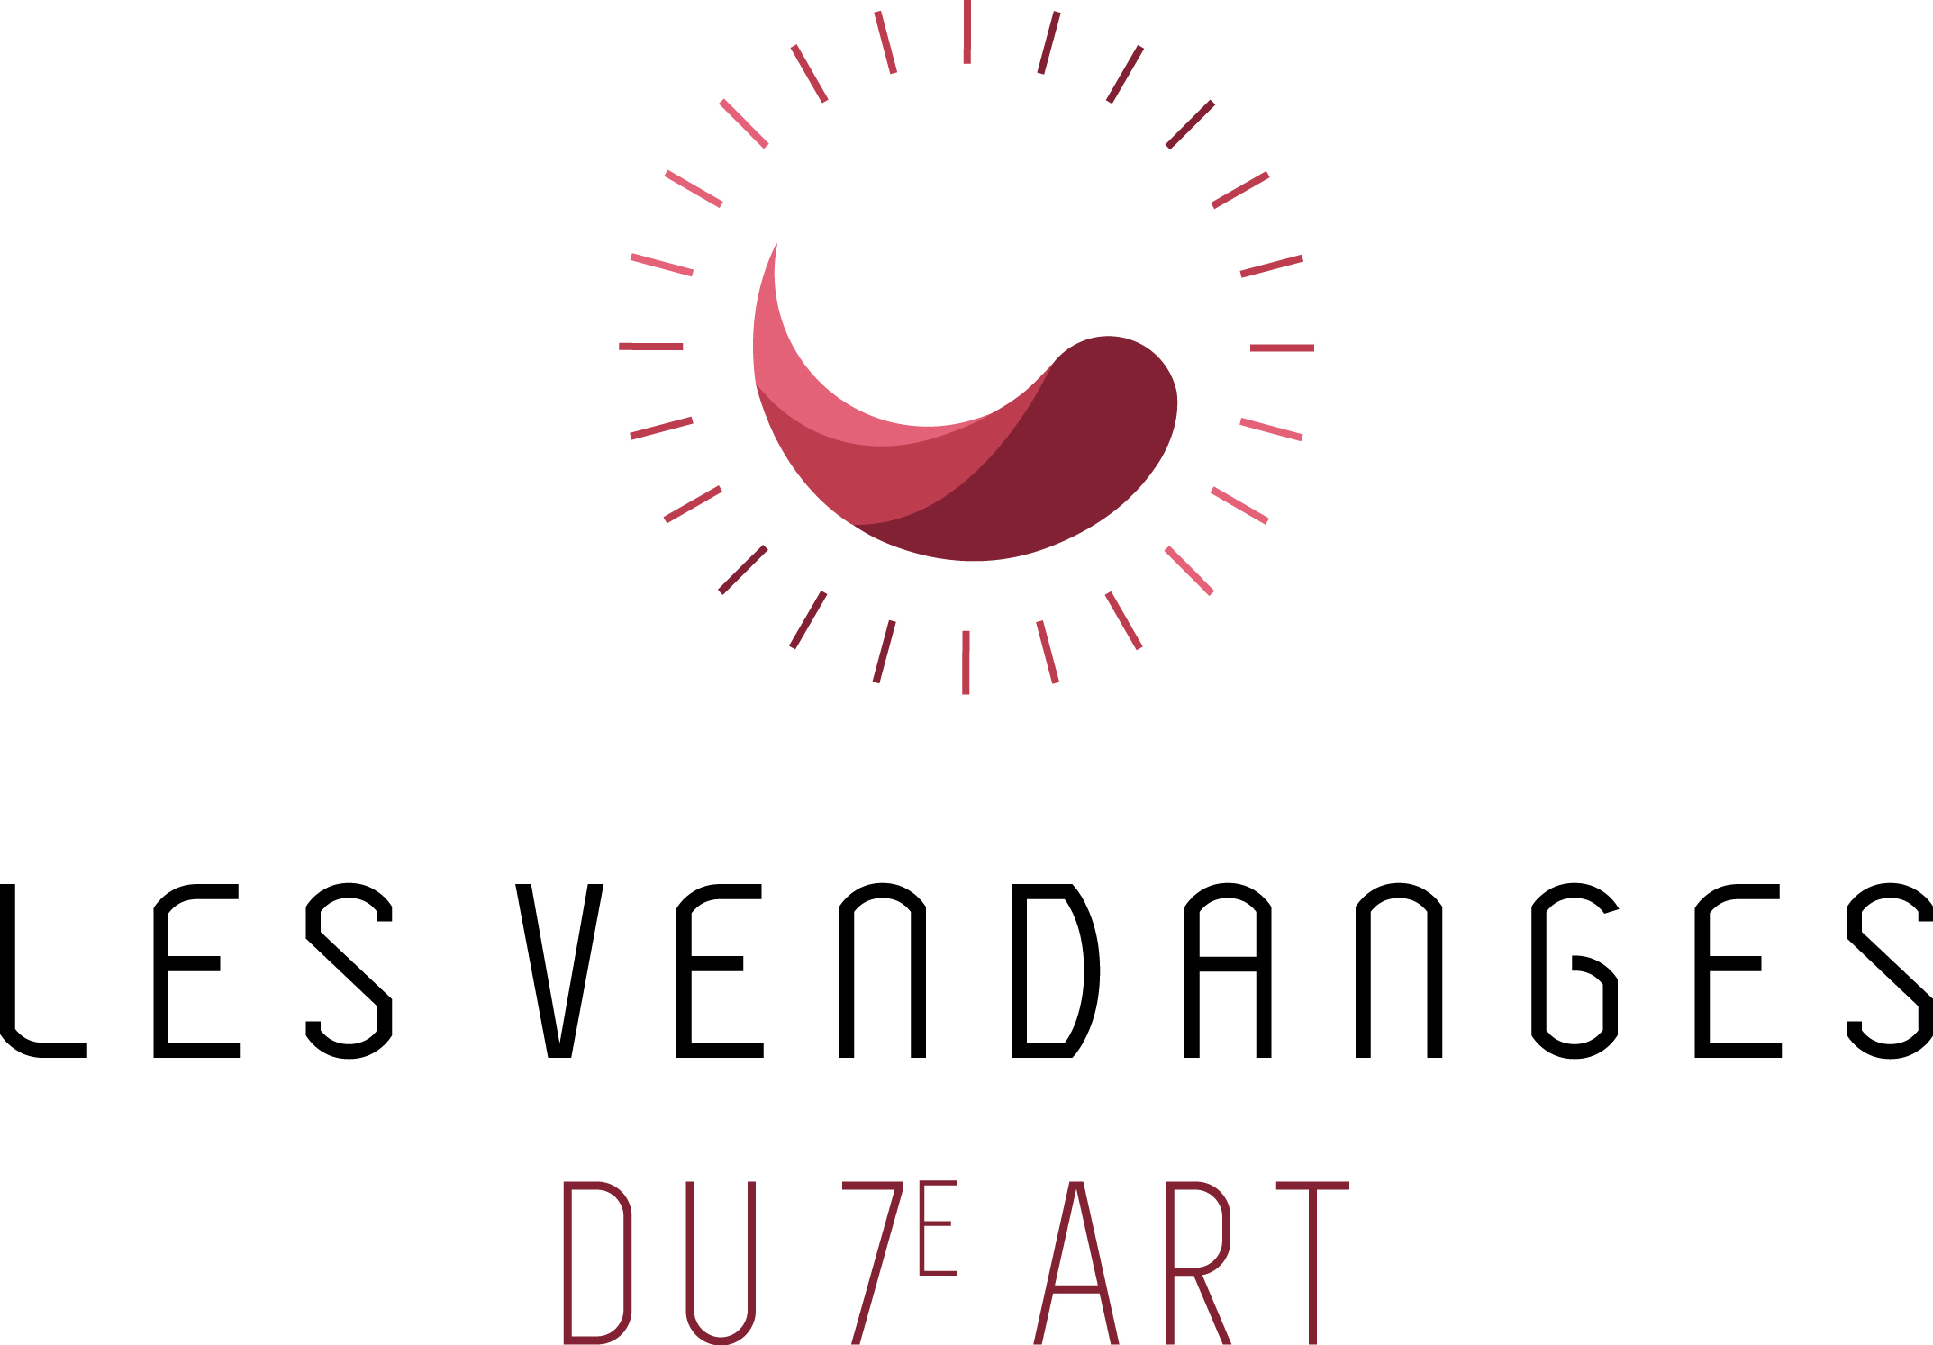
Communiqué de presse
21 mai 2015

1ère édition : «Les Vendanges du 7°art», 15-19 juillet 2015
Festival international du Film en Médoc - Pauillac

Une double compétition internationale
Le jury, présidé par le réalisateur Régis Wargnier, aura à déterminer le meilleur film de la sélection de longs-métrages proposés en avant-première.
Régis Wargnier

Président du jury du Festival International du Film en Médoc

Régis Wargnier est réalisateur-scénariste de 10 longs-métrages notamment ; il a été récompensé aux Oscars et aux Golden Globes pour le meilleur film en langue étrangère avec «Indochine».
Membre de l’Académie des Beaux-Arts, c’est également un homme engagé dans l’action culturelle auprès des jeunes et des publics modestes dans la Fondation «Culture et Diversité».

Il a dirigé Catherine Deneuve «Indochine» (1992), Emmanuelle Béart «Une femme Française» (1994), Kristin Scott Thomas et Ralph Fiennes «Man to Man» (2004), Raphael Personnaz «Le temps des aveux» (2014).

Le public élira le meilleur des 4 films jeune-public proposés également dans la sélection.
Le Festival recevra un ou plusieurs membres de l’équipe de chaque film présenté.

Demandez le programme !
Le Festival propose des journées de rencontres thématiques avec des Artistes et des professionnels reconnus :
- Rencontre «On tourne les pages» ou «Comment une histoire renaît-elle dans un autre mode d’expression ?», échange avec des auteurs qui voyagent de l’écrit à l’écran.
- Regards croisés entre deux métiers de création : producteur de cinéma, producteur de vin
- Journée Carte Blanche à un Artiste de cinéma qui viendra partager ses choix avec le public.
- Des séances familiales et jeune-public, des Master-class, expositions, dîners-cinéma, déjeuner-sur-l’herbe, ateliers cinéma, des séances gratuites en plein air pour partager largement un cinéma exigeant, festif et accessible.
Contact presse :

Quentin Eliez
Communication / Presse
06 13 39 02 28 – 05 56 73 30 50
q.eliez@pauillac-medoc.com

